7天的仔猪怎么喂开口料，仔猪预混料配方饲料配比
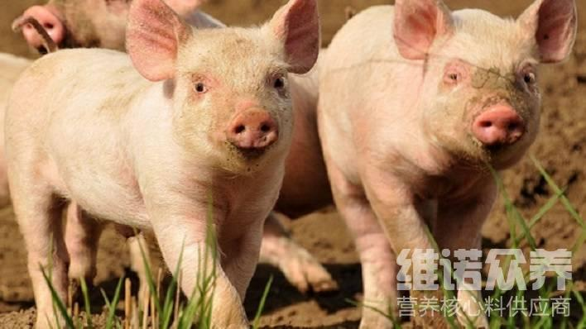
养小猪从30日龄开始，要开始增加饲喂饲料的次数，每日投喂5-6次，以少量多次的原则，让小猪有饱腹感和饥饿感，增加消化能力，保持良好的食欲。小猪在旺食阶段要补充丰富的营养蛋白质，促进各种维生素成分，减少饲料的浪费，使小猪生长发育快、体格健壮、毛色光泽、抗病力强。具有抗病力强、发病少、生长快、节省饲料、成本低等特点。可大大提高经济效益。下面和大家一起分享仔猪的釔料搭配比例方案，供参考！
一、仔猪饲料自配料：
1.玉米37%、高粱32%、豆饼22%、麸子8%、食盐0.7%、维诺仔猪多维0.1%，维诺霉清多矿0.1%，维诺复合益生菌0.1%。
2.玉米17%、高粱25%、豆饼25%、麸皮31.7%、骨粉1.3%、维诺仔猪多维0.1%，维诺霉清多矿0.1%，维诺复合益生菌0.1%。
小猪养殖技术配方
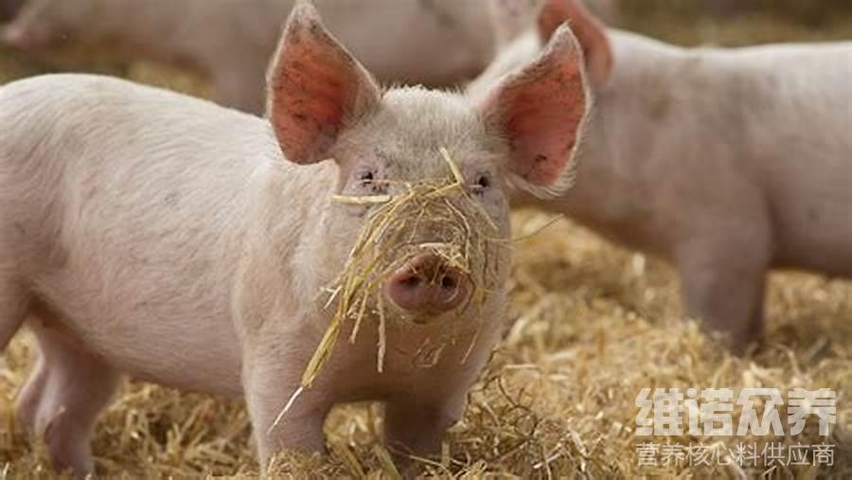
喂小猪每天要规定一定的时间、一定数量和一定的次数。使猪养成良好的生活习惯，吃得饱，睡得好，长得快。这样才能提高猪的肠胃功能，提高猪的食欲和消化率。自己科学配制猪饲料，能够降低料肉比例，提高养殖效益，仔猪多维有效补充多种维生素，减少维生素缺乏症的发生，复合益生菌维护肠道健康，分解饲料中的蛋白质，促进肠道营养吸收，减少猪舍粪臭和氨气味，改善饲养环境，提高饲料报酬。

